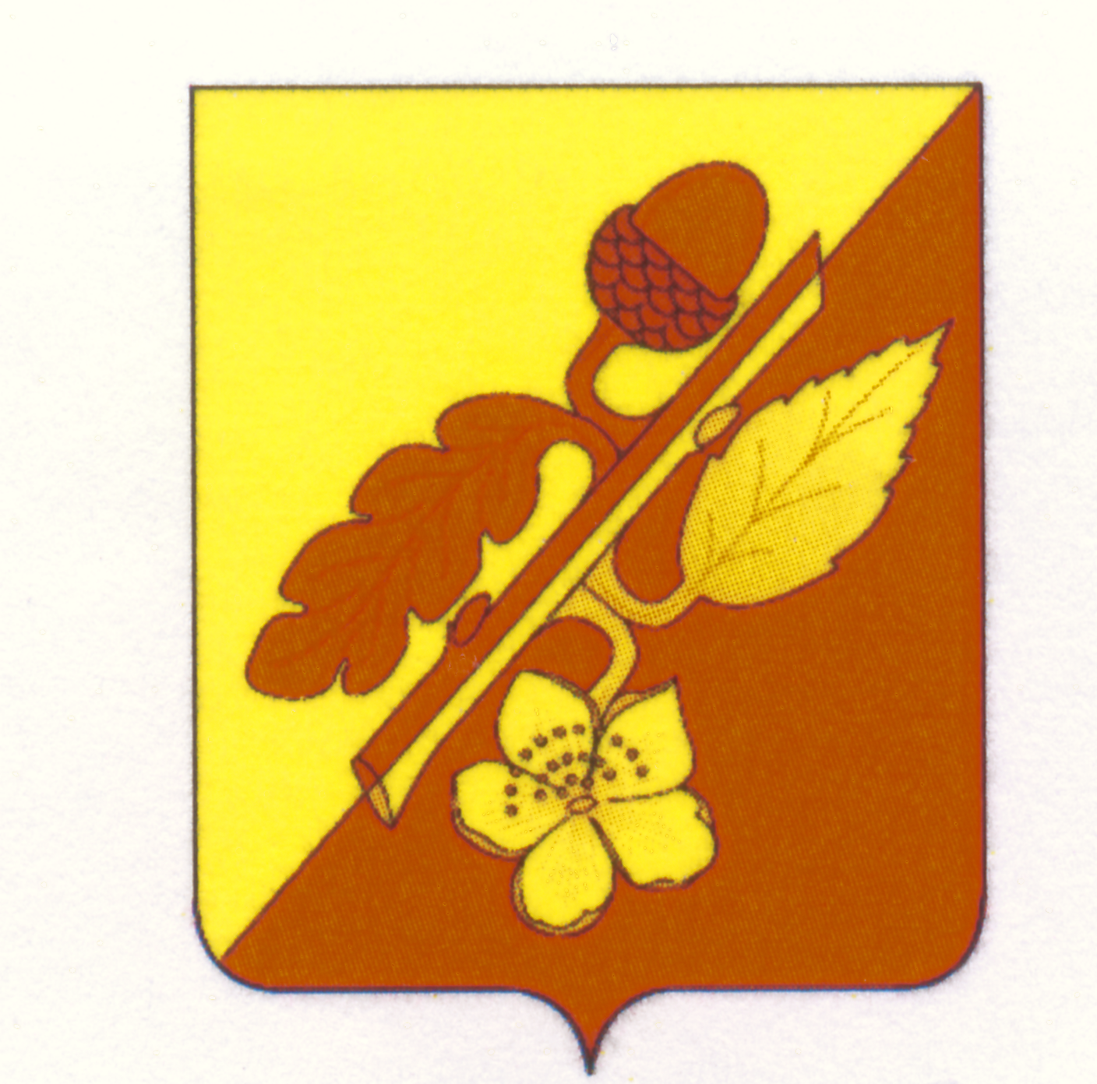
СОВЕТ НАРОДНЫХ ДЕПУТАТОВ
ТЕРНОВСКОГО МУНИЦИПАЛЬНОГО РАЙОНА
ВОРОНЕЖСКОЙ ОБЛАСТИ

РЕШЕНИЕ

от 26 декабря 2024 года №
с. Терновка

О ВНЕСЕНИИ ИЗМЕНЕНИЙ
В РЕШЕНИЕ СОВЕТА НАРОДНЫХ ДЕПУТАТОВ
ТЕРНОВСКОГО МУНИЦИПАЛЬНОГО РАЙОНА
от 27.12.2023 года № 34
«О РАЙОННОМ БЮДЖЕТЕ НА 2024 год и
на плановый период 2025 и 2026 годов»

В соответствии с Бюджетным кодексом Российской Федерации, Федеральным законом от 06.10.2003 г. № 131-ФЗ «Об общих принципах организации местного самоуправления в Российской Федерации», Уставом Терновского муниципального района Воронежской области Совет народных депутатов Терновского муниципального района решил:

1. Внести в Решение Совета народных депутатов Терновского муниципального района Воронежской области от 27 декабря 2023 года № 34 «О районном бюджете на 2024 год и на плановый период 2025 и 2026 годов» («Терновский муниципальный вестник» № 109 2023, 28 декабря, № 115 2024, 31 мая, №119 2024, 1 ноября) следующие изменения:
- в части 1 статьи 1:
- в пункте 1 слова «прогнозируемый общий объём доходов районного бюджета в сумме 990 514,6 тыс. рублей, в том числе безвозмездные поступления в сумме 787 449,6 тыс. рублей, из них:
-безвозмездные поступления от других бюджетов бюджетной системы Российской Федерации в сумме 778 243,6 тыс. рублей, в том числе: дотации – 114 229 тыс. рублей, субсидии – 408 073, тыс. рублей, субвенции – 221 664,4 тыс. рублей, иные межбюджетные трансферты, имеющие целевое назначение – 34 276,7 тыс. рублей;»
заменить словами «прогнозируемый общий объём доходов районного бюджета в сумме 1 015 050,6 тыс. рублей, в том числе безвозмездные поступления в сумме 793 876,3 тыс. рублей, из них:
-безвозмездные поступления от других бюджетов бюджетной системы Российской Федерации в сумме 788 670,3 тыс. рублей, в том числе: дотации – 114229 тыс. рублей, субсидии – 412 991,9 тыс. рублей, субвенции – 221 664,4 тыс. рублей, иные межбюджетные трансферты, имеющие целевое назначение – 39 785,0 тыс. рублей;»;
- в пункте 2 слова «в сумме 1 022 483,4 тыс. рублей» заменить словами «в сумме 1 039 575,8 тыс. рублей»;
- в пункте 3 слова «в сумме 31 968,8 тыс. рублей» заменить словами «в сумме 24525,2 тыс. рублей».

2) приложение 1 «Источники внутреннего финансирования дефицита районного бюджета на 2024 год и на плановый период 2025 и 2026 годов» изложить в новой редакции (приложение 1);

3) приложение 2 «Поступление доходов районного бюджета по кодам видов доходов, подвидов доходов на 2024 год и на плановый период 2025 и 2026 годов» изложить в новой редакции (приложение 2);

4) приложение 4 «Ведомственная структура расходов районного бюджета на 2024 год и на плановый период 2025 и 2026 годов» изложить в новой редакции (приложение 3);

5) приложение 5 «Распределение бюджетных ассигнований по разделам, подразделам, целевым статьям (муниципальным программам Терновского муниципального района и непрограммным направлениям деятельности), группам видов расходов классификации расходов районного бюджета на 2024 год и на плановый период 2025 и 2026 годов» изложить в новой редакции (приложение 4);

6) приложение 6 «Распределение бюджетных ассигнований по целевым статьям (муниципальным программам Терновского муниципального района и непрограммным направлениям деятельности), группам видов расходов, разделам, подразделам классификации расходов районного бюджета на 2024 год и на плановый период 2025 и 2026 годов» изложить в новой редакции (приложение 5).

2. Настоящее решение опубликовать в официальном периодическом печатном издании «Терновский муниципальный вестник».

3. Данное решение вступает в законную силу со дня его официального опубликования.

4. Контроль по исполнению настоящего решения возложить на постоянную комиссию Совета народных депутатов муниципального района по бюджету, налогам и предпринимательству (Вострикова Л.И.).

Глава Терновского
муниципального района В.В. Шишкин

